**PEMROGRAMAN WEB**

**FORM CONTACT DENGAN FORM VALIDATION**



Oleh:

I Made Toni Tanaya Sugisna (1815323028)

**D3 Manajemen Informatika**

**Jurusan Teknik Elektro**

**Politeknik Negeri Bali**

## Desain database

## Program PHP file koneksi untuk menghubungkan php dengan database MySQL

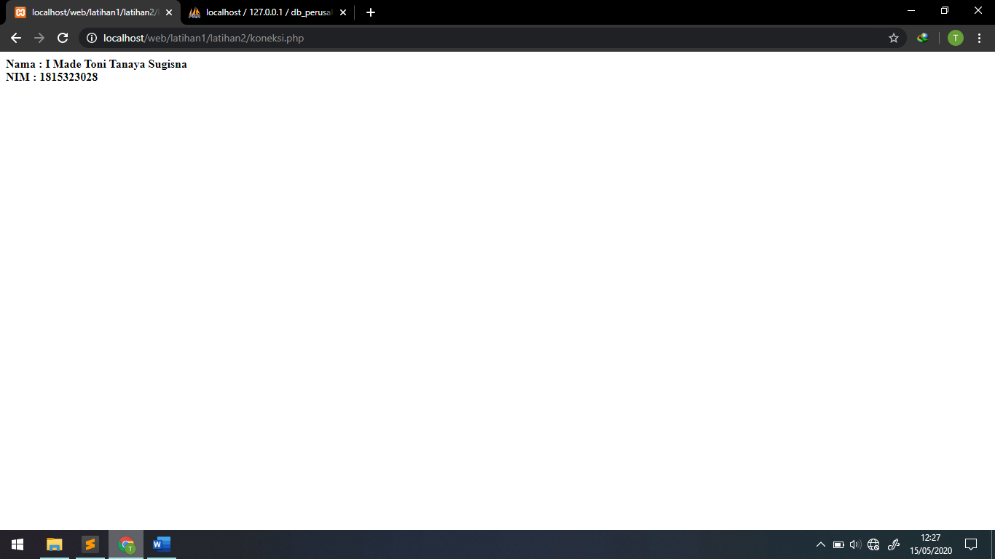

## Program PHP untuk menginput pesan (message)

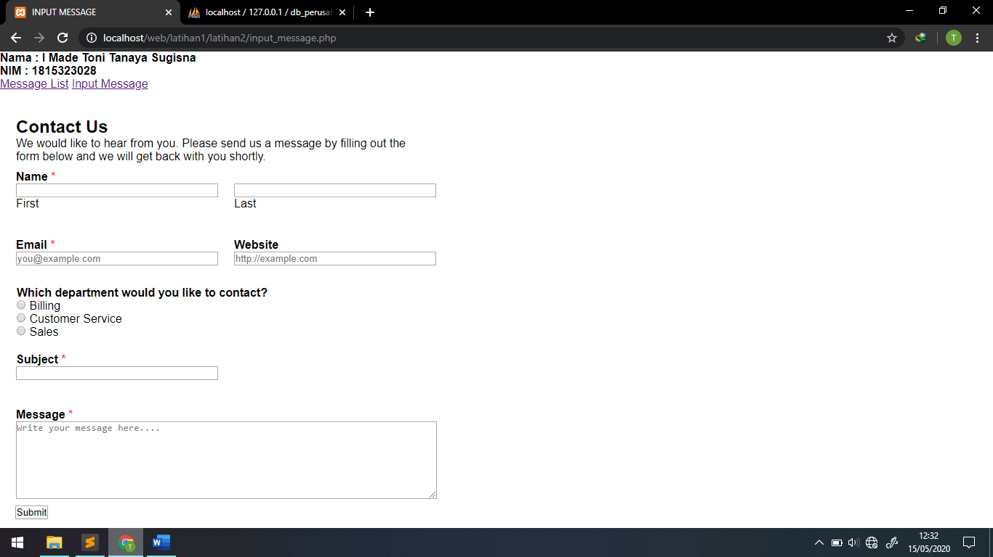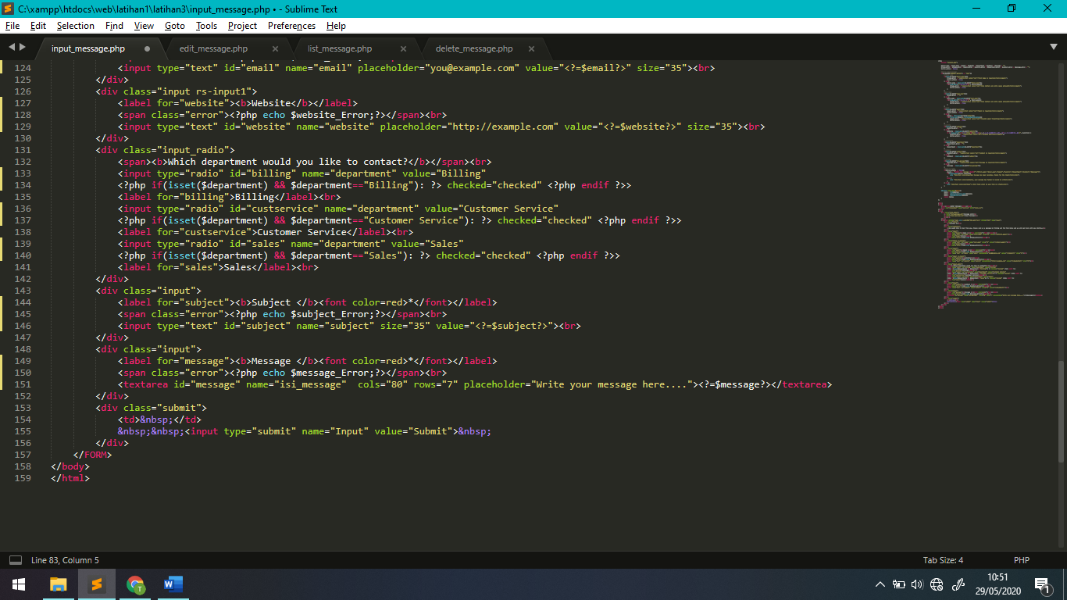

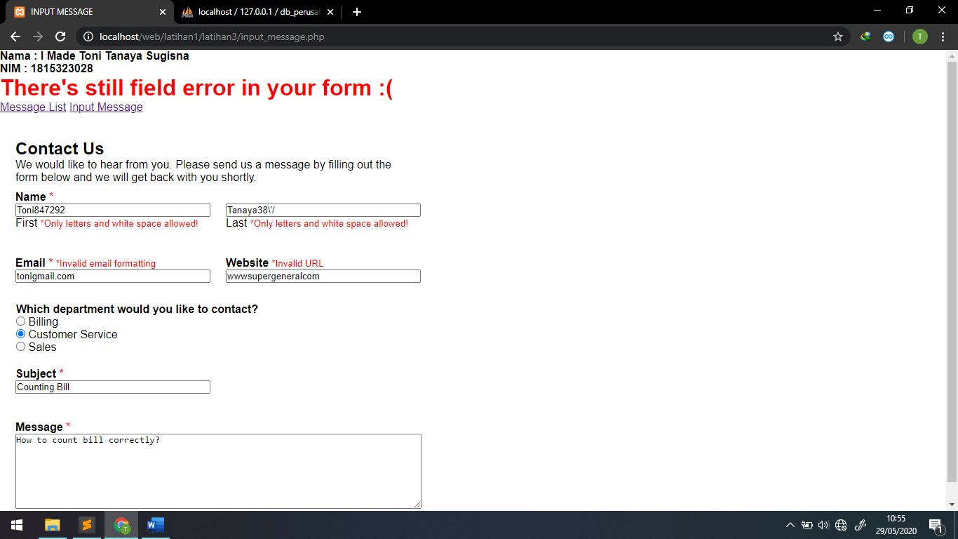**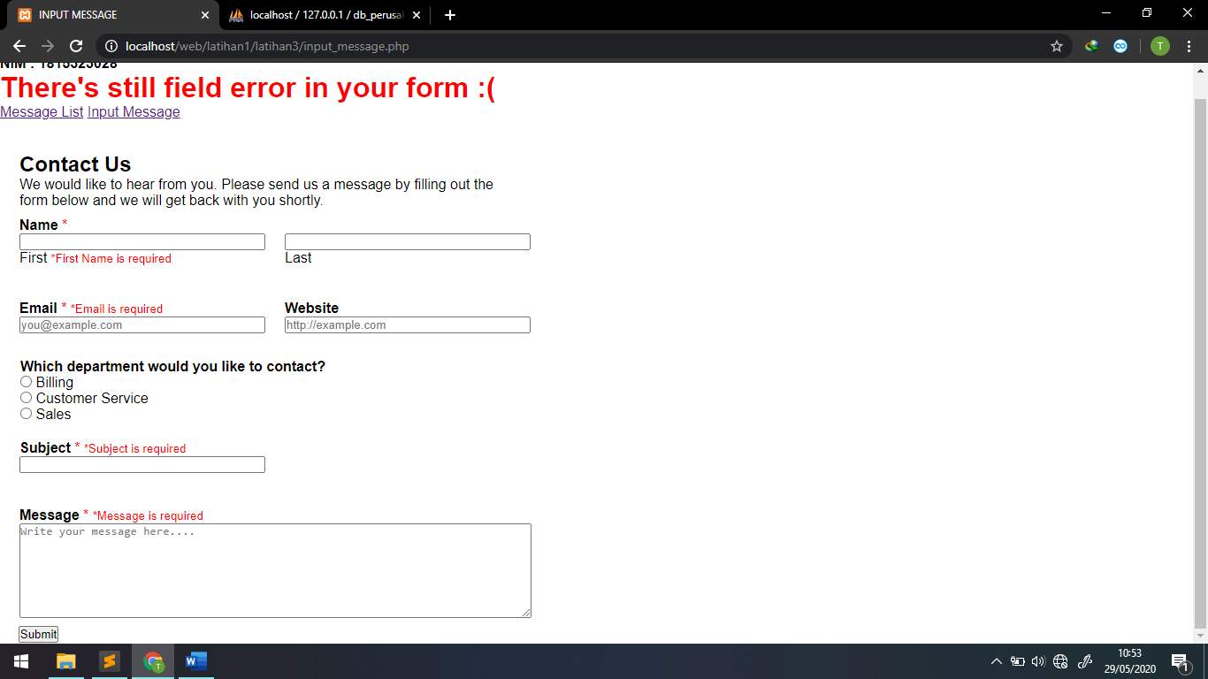(Tampilan jika ada field yang masih kosong)**

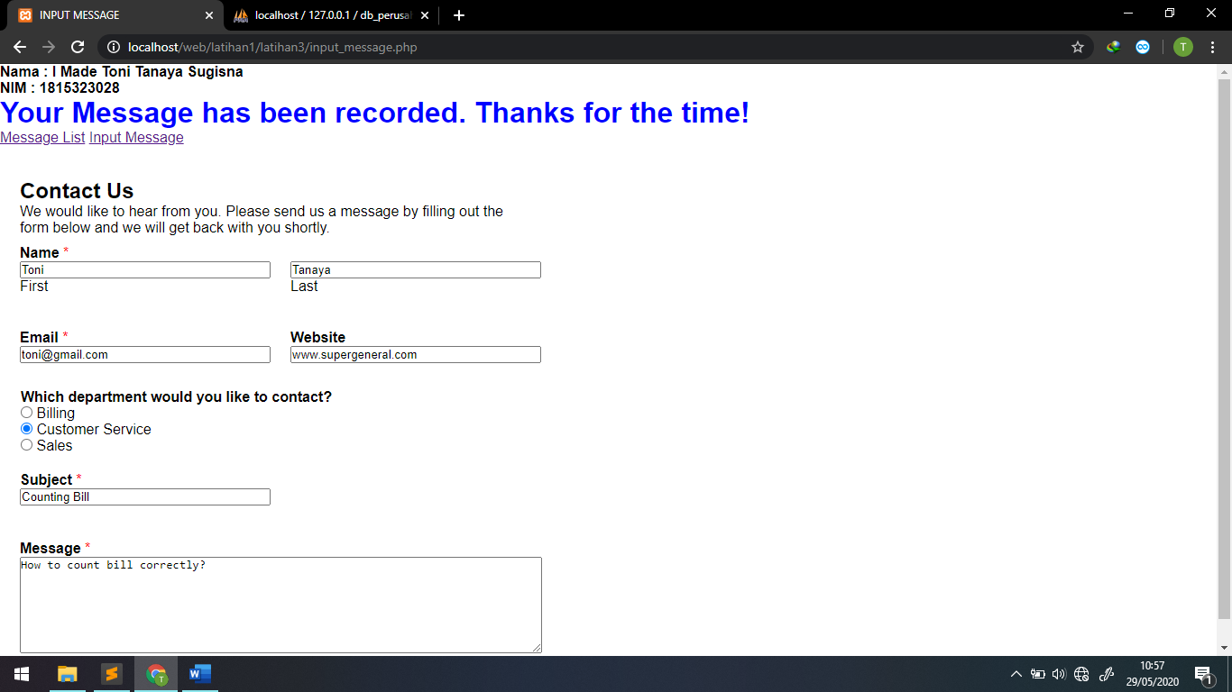**(Tampilan jika ada field yang salah format, yaitu first & last name, email, dan website)**

## Program PHP untuk menampilkan daftar pesan (message list)

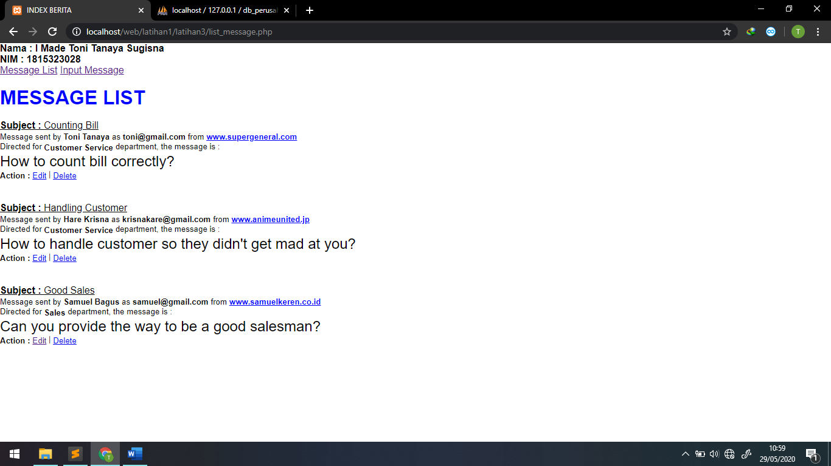

## Program PHP untuk mengedit dan mengupdate pesan (update message)

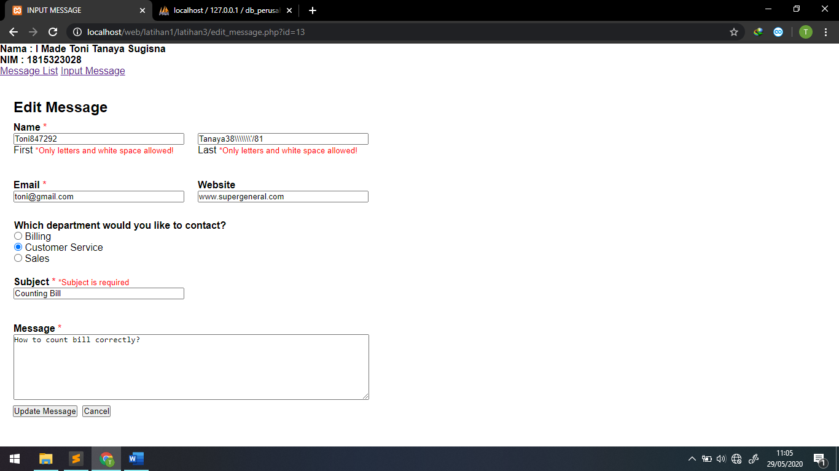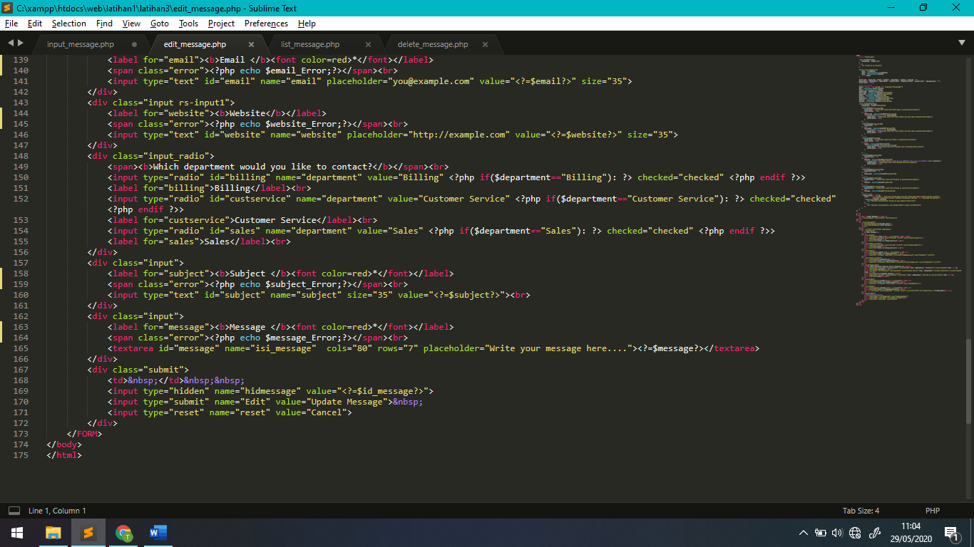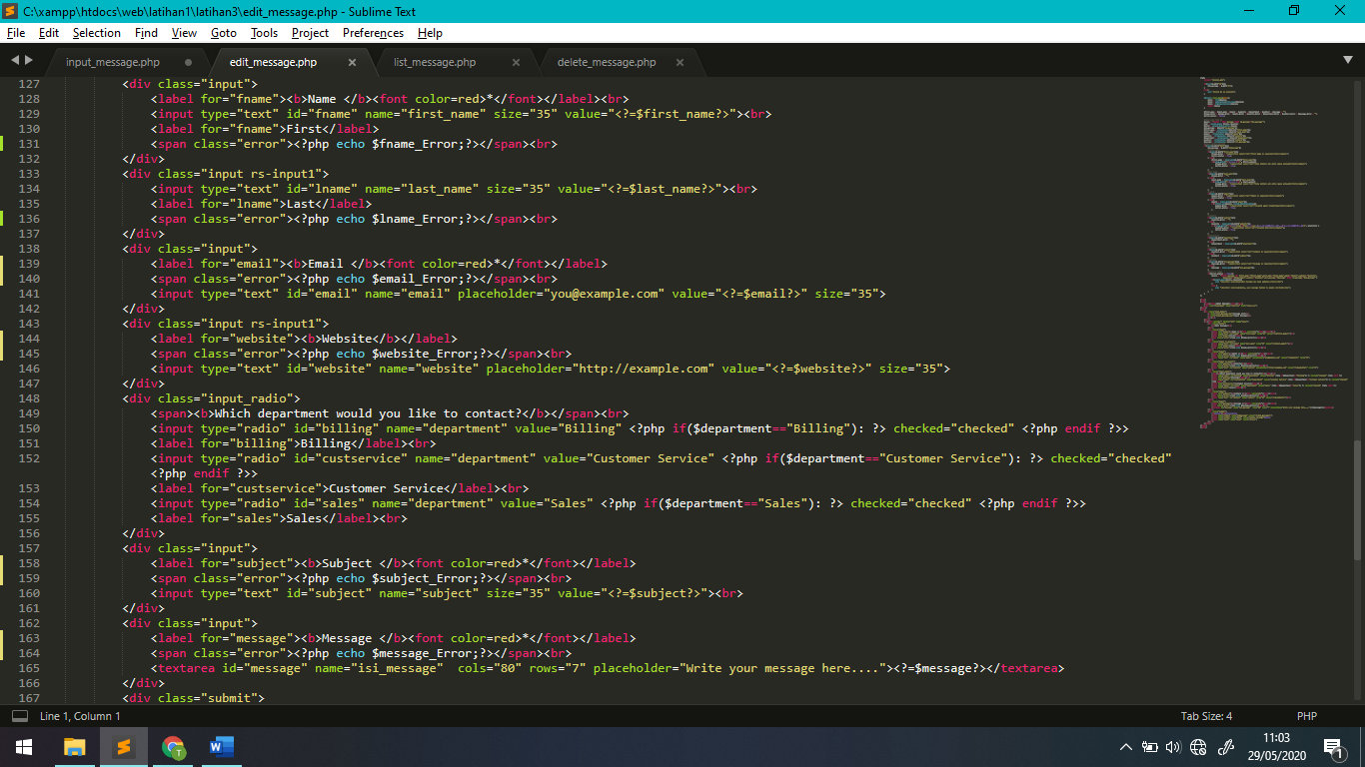

(**Tampilan form edit jika ada field yang salah format atau masih kosong)**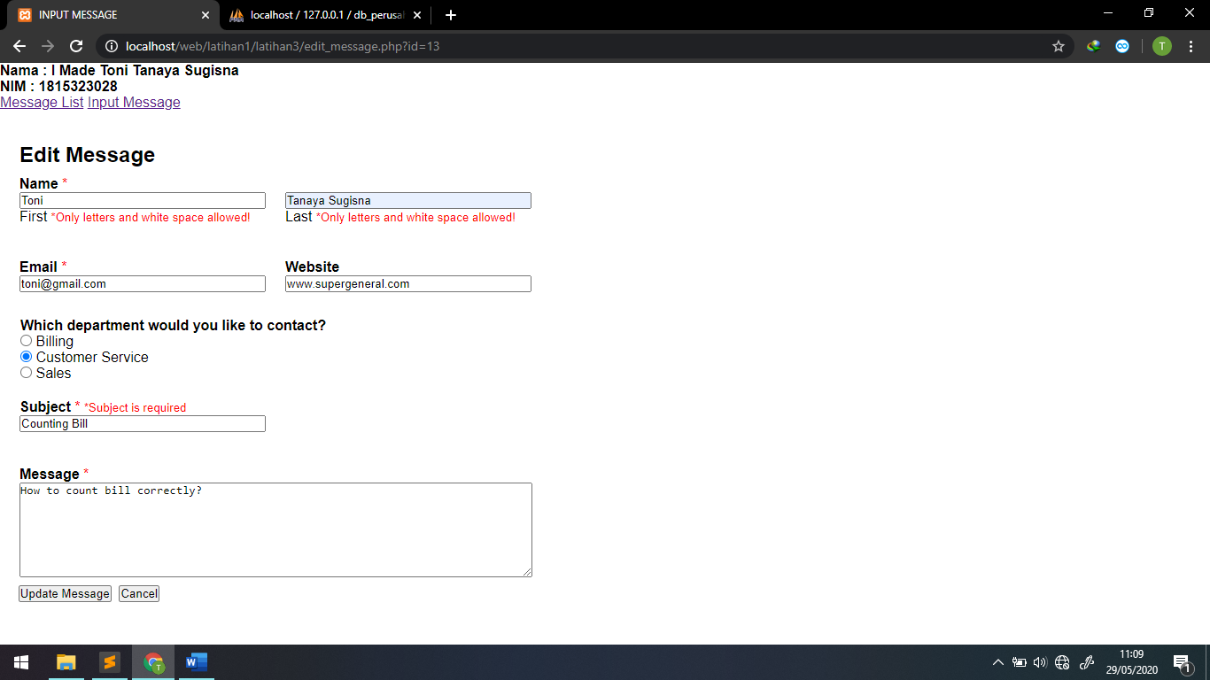

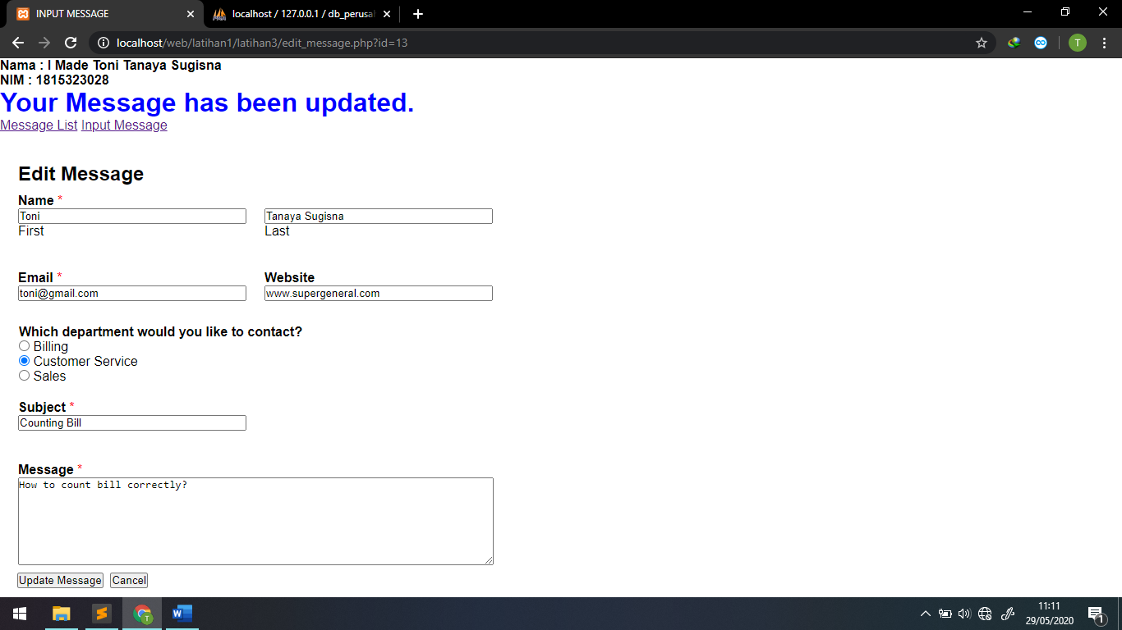**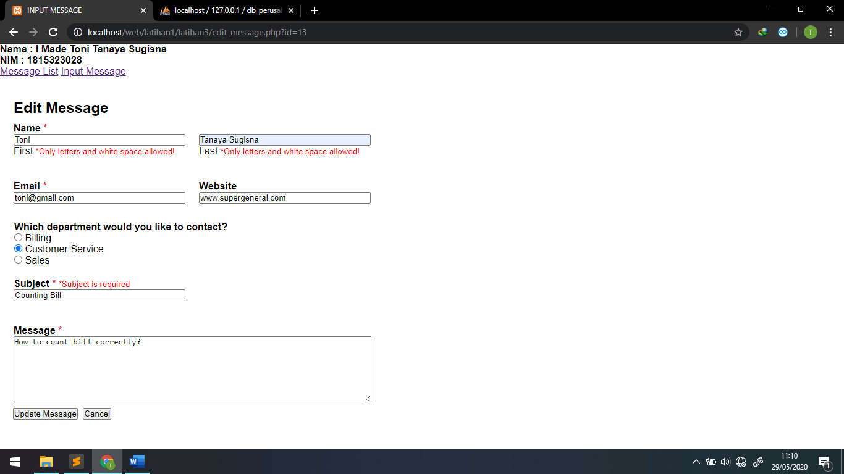(Disini saya sudah membetulkan field yang error dan mengisi required field yang masih kosong, serta mengedit last name, dari Tanaya menjadi Tanaya Sugisna)**

## Program PHP untuk menghapus pesan (delete message)

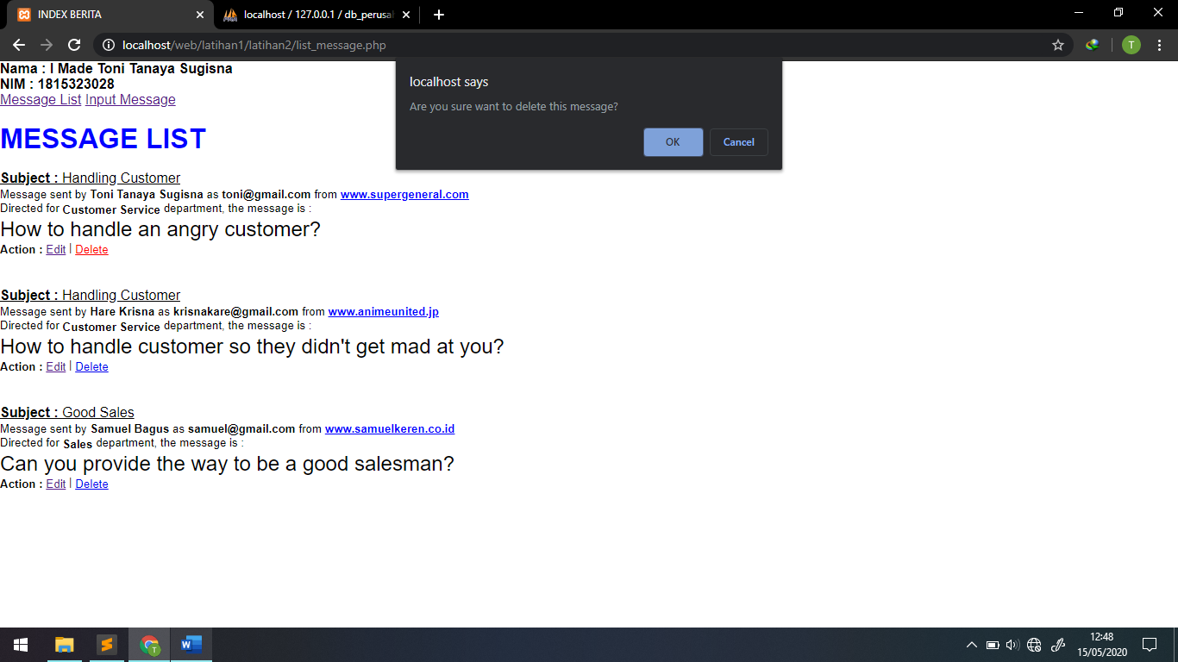

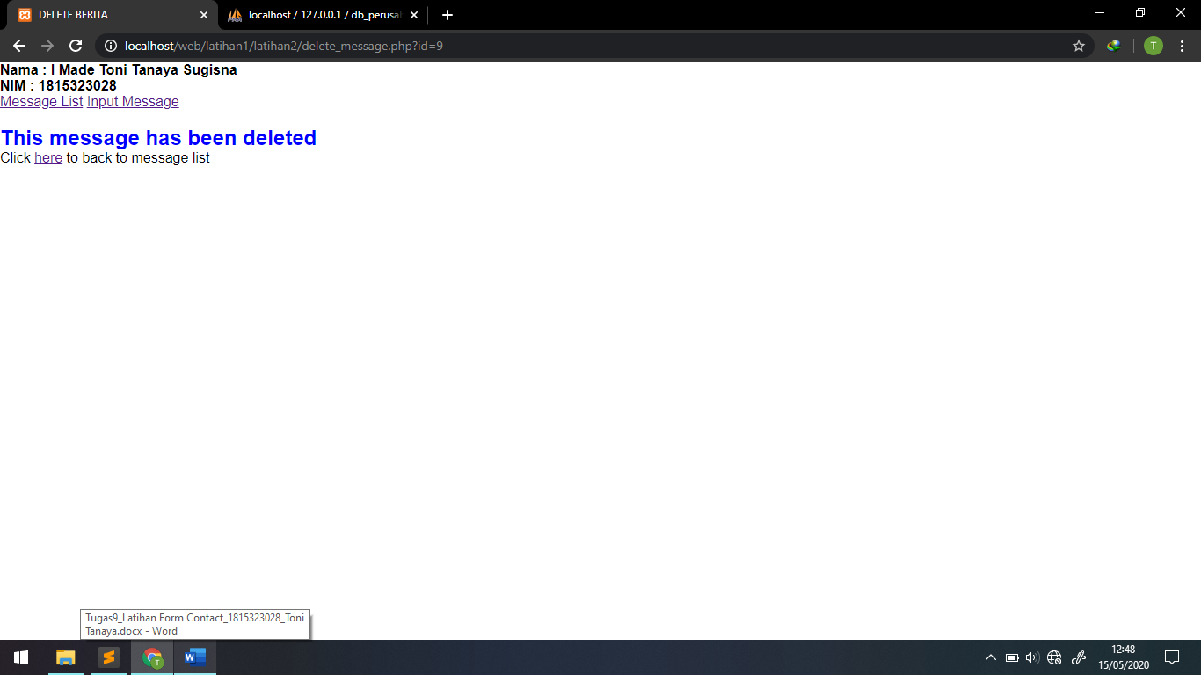

## Styling dengan CSS sebagai pemanis dan mengatur struktur letak form (style.css)

